화장품산업

**산업분석**

코로나 19로 인한 화장에 대한 수요 감소. 마스크로 인한 피부관리 필요성으로 기초화장이나 피부관리 상품의 수요 증가. 코로나 19로 홈 뷰티, 미용 마스크 등 유행. 다양한 한국 상품 관심도 높아짐. 남성의 화장품 소비도 늘어남.

CJ올리브영, 올해 첫 올영세일 ‘활기’…기초화장품 매출 52%↑ (아시아경제 21.3.7)

한은 "올해 화장품·반도체 중심으로 對中 수출 증가 예상" (서울경제 21.2.21)

## [TIGER 화장품](https://finance.naver.com/item/main.nhn?code=228790)

코로나로 3월 13일 최저점. 최근 1월 26일 최고점 후 하락 그러나 현재 상승추제

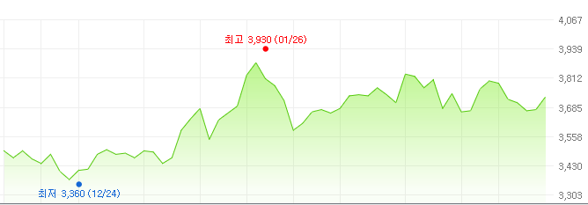

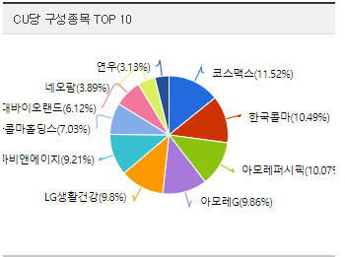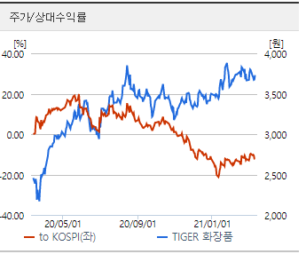

리포트

(<https://finance.naver.com/research/industry_list.nhn?searchType=keyword&keyword=%C8%AD%C0%E5&brokerCode=&writeFromDate=&writeToDate=&upjong=&x=0&y=0>)

중국(<https://news.kotra.or.kr/user/globalAllBbs/kotranews/album/2/globalBbsDataAllView.do?dataIdx=187393&column=&search=&searchAreaCd=&searchNationCd=&searchTradeCd=&searchStartDate=&searchEndDate=&searchCategoryIdxs=&searchIndustryCateIdx=&searchItemName=&searchItemCode=&page=2&row=10>)

일본(<https://news.kotra.or.kr/user/globalAllBbs/kotranews/album/2/globalBbsDataAllView.do?dataIdx=187147&column=title&search=%ED%99%94%EC%9E%A5%ED%92%88&searchAreaCd=&searchNationCd=&searchTradeCd=&searchStartDate=&searchEndDate=&searchCategoryIdxs=&searchIndustryCateIdx=&searchItemName=&searchItemCode=&page=1&row=10>)

일본 화장빈도 줄음

(<https://news.kotra.or.kr/user/globalAllBbs/kotranews/album/2/globalBbsDataAllView.do?dataIdx=186464&column=title&search=%ED%99%94%EC%9E%A5%ED%92%88&searchAreaCd=&searchNationCd=&searchTradeCd=&searchStartDate=&searchEndDate=&searchCategoryIdxs=&searchIndustryCateIdx=&searchItemName=&searchItemCode=&page=1&row=10>)

부동산 ETF

[**TIGER 미국MSCI리츠(합성 H) (182480)**](javascript:goProduct('KR7182480004',%20'TIGER%20%EB%AF%B8%EA%B5%ADMSCI%EB%A6%AC%EC%B8%A0(%ED%95%A9%EC%84%B1%20H)'%20))

미국에 상장되어 있는 리츠회사 etf 로 부동산 비율 99.9% 코로나 19로 하락 현재 상승세

하지만 헤지효과 없을 듯 위험 관리 ㄴㄴ

[**TIGER 부동산인프라고배당 (329200)**](javascript:goProduct('KR7329200000',%20'TIGER%20%EB%B6%80%EB%8F%99%EC%82%B0%EC%9D%B8%ED%94%84%EB%9D%BC%EA%B3%A0%EB%B0%B0%EB%8B%B9'%20))

3월 23일 저점 후 상승 부동산에 43.26퍼센트

리츠+인프라 등등

[**TIGER KIS부동산인프라채권TR (341850)**](javascript:goProduct('KR7341850006',%20'TIGER%20KIS%EB%B6%80%EB%8F%99%EC%82%B0%EC%9D%B8%ED%94%84%EB%9D%BC%EC%B1%84%EA%B6%8CTR'%20))

부동산 52.77퍼센트지만 기타 항목에 채권 포함

채권비율 30퍼센트정도 7:3

## KODEX 다우존스미국리츠(H)(352560)